Kính thưa quí bạn
Hôm nay xin gởi các bạn chuyện thực tế hàng ngày
1. Ở email MTC trước chúng ta đã đọc bài báo chê xe điện (trích lại bên dưới cùng của email nầy), giờ đây mới các bạn xem một bài báo khác khen xe điện và lời góp ý của hcd tôi.
2. Bằng hữu trả lời về chuyện học Excel.
3. Góc đố vui và câu trả lời.
4. Bài báo chê xe chạy điện (trích lại email MTC trước đây)
HCD 14-Aug-2023
Nếu các bạn không thấy hình chỉ thấy cái khung trống, hay không thấy hình, thì nên dọc Microsoft Word attached.
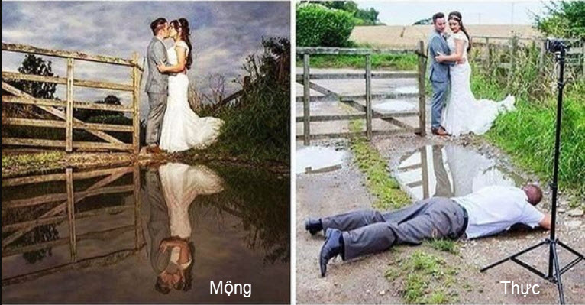

Đôi lời “phân bua”: Thưa quí bạn, vào khoảng năm 1980 computer dùng cho cá nhân (Personal Computer) mới bắt đầu với những cái computer thô sơ như Atari, như IBM XT, Commodor…..Một số lớn các bạn đã không e ngại làm quen với kỷ thuật mới nên giờ đây là “thành viên” của cộng đồ ảo, của “phố rùm”, của FaceBook, của Twitter... Cũng vào thời đó có nhiều vị thấy computer có vẻ “răc rối” nên không thèm nhìn tới. Chắc là hiện giờ quí vị nầy “cô đơn” hơn vì không thể ngồi vào “bàn cà phê ảo” mà chỉ có cái TV, nó nói gì nghe nấy.
Cũng như vậy, mấy năm nay xe chạy điện đang (theo luật nhiều nơi) bắt đầu thay thế xe chạy xăng dầu, nếu các bạn không thèm biết tới thì e tương lai sẽ “tốn tiền” vô lối.
Tốn tiển là sao?
Xe chạy săng bắt buộc phải vể hưu, trước sau gì các bạn (nếu còn trẻ) hay con cháu các bạn cũng phải mua xe điện. Không biết để lựa chọn thì sẽ mua lầm. Mua lầm loại xe không phù hợp thì tốn tiền vô lối chớ sao.
Hcd tôi là con nhà thợ máy, thợ điện, thợ điện tử … nên cũng biết qua qua về xe cộ, có ý thỉnh thoảng mang xe điện vào email MTC mong giúp được các bạn phần nào.
Ngoài ra cũng có ý giúp quí bạn ở trong nước nhìn những tiến bộ của các hãng xe ngoại quốc rồi so thử với xe điện VinFast coi ra sao.
------------
Ở email MTC trước chúng ta đã đọc bài báo chê xe điện của một người Canada, giờ đây mới các bạn xem một bái báo khác khen xe điện, trích sau đây:
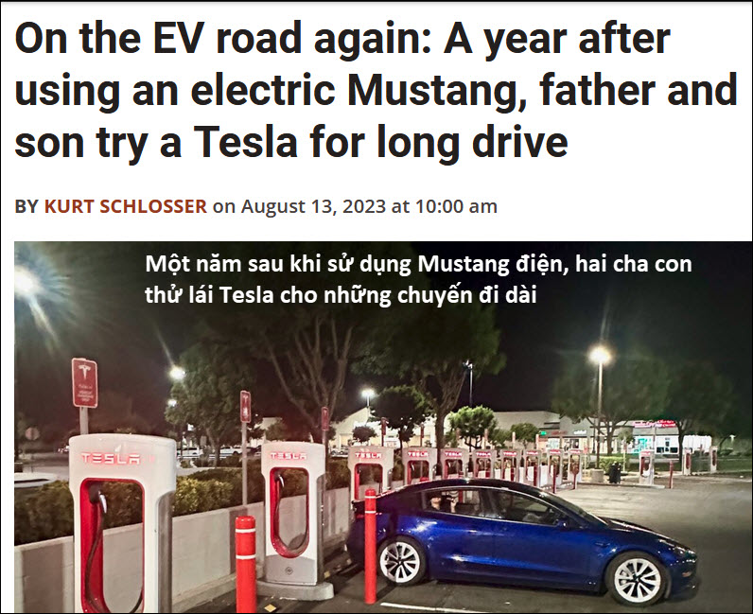
Nguồn tin và chi tiết: https://www.geekwire.com/2023/on-the-ev-road-again-a-year-after-using-an-electric-mustang-father-and-son-try-a-tesla-for-long-drive/
HCD: Tôi sẽ tóm tắt bài báo tiếng Anh nầy và “chua” thêm ít hàng nhận xét cho xôm tụ. Thấy có nhiều webpage đã trích đăng lại email MTC nhưng không có chữ màu, cho nên ở đây tôi dùng qui ước chữ nghiêng là trích bài báo, chữ thẳng (tím, có khi trích đăng lại sẽ mất màu) là lời bàn thêm:
Tựa bài báo: Lại lên đường EV: Một năm sau khi sử dụng Mustang điện, hai cha con thử lái Tesla cho những chuyến đi dài
Kurt Schlosser • GeekWire. Aug 13 2023

Bài báo: Mùa hè năm ngoái, Aaron Blank (Giám đốc điều hành kiêm chủ tịch của công ty quan hệ công chúng Fearey có trụ sở tại Seattle) và con trai 10 tuổi đã lên đường lái chiếc xe điện Ford Mustang Mach-E 2021 đi từ Seattle đến Los Angeles, do nhiều lần nhầm lẫn và thiếu nơi charge cho xe điện nên chuyến đi khá trục trặc.
Năm nay, Blank cũng lại lái xe, nhưng ông đã để chiếc Ford Mustang Mach-E 2021 của mình ở nhà và đã mướn chiếc xe Tesla Model 3. với mục đích là để sp sánh thử coi mức độ dẫn đầu của hãng xe Tesla ra sao trong cuộc cạnh tranh kỷ thuật với các hãng xe điện khác.
Chuyến đi nầy gồm có con trai của anh là Ermias, 11 tuổi, bạn của nó là Carson, 12 tuổi và chú chó Gatsby. Blank đã ghi lại cuộc hành trình của mình trên Instagram gồm 42 bức ảnh.
Trong một cuộc phỏng vấn tóm tắt chuyến đi với báo GeekWire Blank nói:
“Tôi không phải là một fan hâm mộ cuồng nhiệt của Elon Musk và tất cả những trò hề xung quanh ông ấy, nhưng chắc chắn ông ấy đã sản xuất ra một chiếc xe thực sự tốt,”. “Hệ thống Tesla đi trước nhiều năm ánh sáng. Nếu lái xe trên Bờ Tây nước Mỹ (West Coast), bạn có thể nhìn thấy việc nầy một cách rõ ràng.”
Blank, đã có một chiếc Tesla ở nhà nhưng anh đã chọn cách thuê xe Tesla từ hãng Hertz (tốn 900 đô la) để tránh hao mòn cho chiếc Tesla đang có. Quãng đường lái xe từ Los Angeles đến Seattle và ngược lại tổng cộng là 2.250 dặm, phần lớn là trên Xa lộ Liên bang 5 (Freeway 5).
HCD: Hiện giờ thì Tesla là loại xe điện bán ra nhiều nhất trên thế giới, nhưng sắp bị hãng xe điện Trung Cộng qua mặt. Blank nói xe Tesla đi trước nhiều năm ánh sáng thì e hơi phóng đại, lý do là một vài hãng xe khác như Mercedes cũng có khả năng tương đương với Tesla (Tương lai có thể sẽ có thêm xe điện của Apple và của Google là đối thủ mạnh vể điện tử). Các hãng xe taxis không người lái tính riêng, lý do là chúng chỉ chạy được kiểu không người lái trong phạm thành phố nhất định nào đó mà thôi: hiện giờ thì là San Francisco, Austin, Las Vegas, một số thực phẩm Trung Cộng … và tương lai là Los Angeles.

Bài báo: Vào mùa hè năm ngoái, Blank đã thất vọng với chiếc xe điện Ford về các trạm charge đa năng. Anh ấy có cảm giác như nước Mỹ “chưa sẵn sàng” cho những chiến du lịch đường dài bằng xe điện vì những trạm charge điện lạc hậu từ việc tìm cho ra trạm charge trên đường, cho đến những trục trặc ở các trạm đó, phải tải xuống nhiều ứng dụng (tải App vào cell phone), đến việc gọi đường dây giúp đở khách hàng, phải chờ ở trạm charge và đợi charge cho đầy battery. Blank nói chuyến đi năm 2022 của anh ấy là một cơn ác mộng.
HCD: Phần trên là nhắc lại chuyến đi xa bằng xe điện của hãng Ford (Ford Mustang Mach-E 2021). Phần tiếp theo là chuyến đi thứ hai bằng xe điện Tesla.

Bài báo: Với chiếc Tesla, Blank đã “kinh ngạc thích thú” ngay từ đầu, anh nói:
“Tesla giống như một Apple. Bạn “cắm” nó vào và nó sẽ cho bạn biết chính xác phải làm gì (Tesla’s like an Apple. You plug it in and it tells you exactly what to do). Nó siêu thông minh,”. “Ford giống như bạn đang lái một chiếc xe xăng thông thường. Với Tesla bạn có cảm giác như nó là một cái computer, hay như là bạn đang lái một con tàu vũ trụ vậy.”
Trên đường đi, điều ngạc nhiên lớn là việc tìm kiếm nơi charge quá dễ dàng thông qua software lập kế hoạch chuyến đi của Tesla.
Blank nói: “Chúng tôi vô địa chỉ nơi sẽ đến và trong 10 giây, nó cho tôi biết tất cả các trạm charge dọc theo tuyến đường và có bao nhiêu cây charge đang được sử dụng, bao nhiêu cây charge còn trống”.
Anh ấy không bao giờ phải chớ đợi ở trạm Supercharger (tức charge nhanh, khoảng 30 phút), mỗi trạm thường có từ 15 đến 30 cây charge. Có một lần ở tại một khách sạn (California) có ba cây charge Tesla nhưng đã có người sử dụng và anh Blank buộc phải lái xe 20 phút đến điểm charge siêu tốc để xe sẵn sàng chạy vào buổi sáng hôm sau.
Để tránh rắc rối đó, Blank khuyên bạn nên mua bộ “chuyển đổi phổ thông sang Tesla” (universal-to-Tesla car adapter) trên Amazon hoặc các nơi khác.
HCD: Khi muốn đi đâu, vô địa chỉ, computer của xe Tesla sẽ lập chương trình chi tiết đi đường nào charge nơi đâu. Khi gần tới trạm charge màn ảnh cho biết là có bao nhiêu cây charge còn trống, bao nhiêu cây charge có người đang charge. Ở California trạm charge xe Tesla rất nhiều, ngoài trạm charge của Tesla còn nhiều trạm của các hãng khác. Nếu có adaptor thì ghé vào bất cứ trạm charge của hãng nào cũng charge được hết. Hiện giờ các hãng xe điện đã thỏa thuật dùng “đầu charge” của Tesla như là standard như vậy tương lại xe điện của bất cứ hãng nào đều có thể charge ở những cây charge của bất cứ công ty nào lập ra. Đây là một thắng lợi của hãng Tesla.
Các bạn nên để ý rằng chiếc xe Tesla nầy mướn của hãng Hertz nên chỉ có autopilot thôi không có software Full Self Driving (FSD). Nếu xe có mua thêm phần nầy thì còn “siêu” hơn nữa. Software nầy hiện bán ra tới $15000, hẳn không tệ.
khi mua xe Tesla phải chọn thêm nếu muốn.
- Tesla đã đặt những trạm charge ở những vị trí thuận tiện gần xa lộ, có các tiện nghi ở chung quanh đó, hay của riêng của Tesla như phòng tắm (bathroom) hoặc khu vực dành riêng cho chó, hoặc có một số nơi bán đồ ăn.
- Tesla và hầu hết các loại ô tô phổ thông đều giảm tốc độ charge sau khi battery đầy được 80% “sức chứa”. Vì vậy, khi bạn đến đó, có thể mất thêm 30 phút nữa để đạt 100%. Việc giảm tốc độ charge có thể làm nhiều người hơi khó chịu. Tesla charge ở các kilowatt giờ tối đa khác nhau dựa trên sức chứa của battery mỗi xe và dựa vào điều kiện thời tiết khắc nghiệt. Blank thấy độ charge thay từ 30kW đến 200kW mỗi giờ.
HCD: Thông thường người ta chỉ charge tới 80% thôi lý do là để kéo dài tuổi thọ cho battery (lời khuyên của Tesla là tránh charge tới 100%).
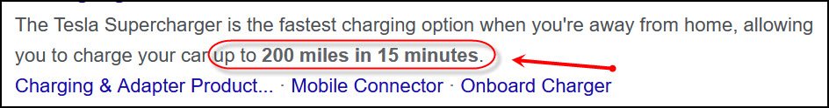
Chiếc xe Tesla loại thường có battery chạy khoảng 250 miles, khi charge ngoài đường thì tới khoảng 200 miles nó sẽ charge chậm lại. Từ 10 miles tới 200 miles nó charge nhanh mất 15 tới 20 phút, nhưng từ 200 miles tới 250 miles nó charge chậm lại, mất khoảng thêm khoảng 30 phút mới tới 250 miles. Ít có người chịu khó charge tới 100% sức chứa của battery.
- Đặt khách sạn có trạm charge. Bạn charge xe vào buổi tối sáng ra xe được charge đầy. Có một "con ma điện" ăn pin vào ban đêm. Xe của tôi lúc tối còn điện chạy 42 miles, ngủ một đêm thức dậy xem lại chỉ còn điện cho 29 miles (mất đi 3 miles).
HCD: Đây là lý do xe ăn điện khi đậu yên một chỗ không kể đêm ngày. Xe Tesla đậu nơi lạ khác hơn tại nhà hay tại sở làm thì nó sẽ “bật” option “sentry” lên. Xe sẽ ghi video tất cả những gì chuyển động chung quanh gần nó. Do đó ai phá xe, gở bánh, đập kiến, đụng vào rồi bỏ chạy… đều bị ghi video (ghi 4 video khác nhau, phía trước, phía sau và hai bên xe, trên video có ngày giờ phút và giây, địa chỉ nơi xe đậu). Chủ xe ở xa chiếc xe, từ bất cứ đâu cũng có thể dùng cell phone để nhìn cảnh vật 360 độ chung quanh xe tức thì.

- Có lẽ điểm nổi bật nhất là chuyện của bọn trẻ trong chuyến đi khi chúng thấy ra rằng chúng có thể games trên màn ảnh video của chiếc Tesla Model 3 khi xe đang đậu. Blank nói: “Tôi đang nói chuyện với một anh chàng ở trạm Tesla và anh ta nói, 'Bạn có biết xe của bạn đang di chuyển không?'” “Những đứa trẻ đang di chuyển bánh xe qua lại để chơi trò chơi lái ô tô. Chúng đã lái nó”. Games nầy khá hào hứng.
Con trai của Aaron Blank, Ermias, và bạn Carson chơi trò chơi điện tử thông qua “hệ điều hành” (tay lái) của xe Tesla trong khi đang charge.
HCD: Computer xe Tesla chứa khá nhiều games, nếu không đọc manual người chủ xe có khi không biết, nhưng nếu có đứa trẻ con năm bảy tuổi ngồi ở băng trước mó máy màn ảnh một lúc là chúng mò ra rất được nhiều games khác nhau. Màn ảnh xe có khả năng tựa như một cái iPad, tablet, cell phone, thí dụ như xem YouTube, vào Internet, nghe nhạc, chơi games, nghe tin tức …
----------
Kết luận: Nhân bài báo chúng ta nhìn lại phần nào khả năng của xe Tesla. Trên đây chỉ là một phần được tác giả biết tới, còn nhiều thứ khác nữa, có dịp sẽ bàn tới sau. Đi làm mà bị kẹt xe hàng ngày thì tưởng nên chọn xe Tesla, nó rề rề theo dòng xe, người lái không phải bận tâm canh chừng các xe chạy trước, xe chạy sau, xe chạy chung quanh.
Những hãng xe khác mới sản xuất xe điện rần rộ vài năm nay, số lượng data tiết lộ ra còn quá ít, chúng ta không biết được chi nhiều. Các bạn đã chạy xe VinFast thử so lại coi sao.
Những thứ vừa kể là standard của mọi chiếc xe Tesla. Nếu xe có mua thêm software FSD thì chắc tác giả bài viết sẽ nói rằng xe Tesla tiến hơn các xe hãng khác tới 10 năm anh sáng.
Cho tới bây giờ FSD còn ở vị trí beta test, cần có người ngồi sau tay lái canh chừng và chịu trách nhiệm tai nạn. Với version đang có hiện giờ thì vô địa chỉ, chiếc xe sẽ tự chạy tới nơi, không cần người lái để ý tới.
Với beta version, xe buộc phải có người ngồi sau tay lái, khoảng 1 phút phải chạm tay vào volant một lần. Trong Amazon và nhiều nơi khác có bán dụng cụ máng vào volant, gạt chiếc xe, nó sẽ chạy tới nơi dù người ngồi sau volant đang ngủ.
Có người dùng cái ống khóa hơi nặng, móc vào tay lái, xe cũng bị gạt. Có người dùng hình nộm để sau tay lái và dùng ống khóa để gạt cho chiếc chạy full self driving.
Ông CEO Tesla, Musk, nói cuối năm nay software FSD không còn beta test nữa. Ông nầy có thành tích “ba hoa con chích chòe” khó tin lắm.

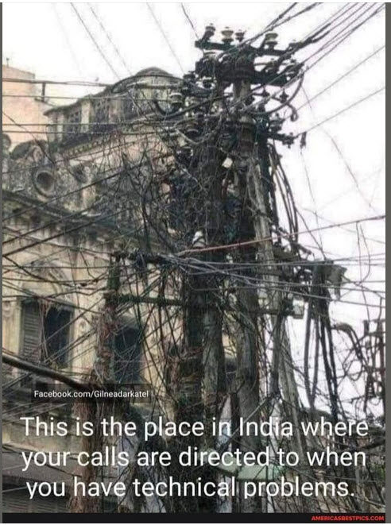

From: Fremont Mail <tofremont@
Date: 8/12/23 8:47 AM (GMT-08:00)
Subject: Re: [quanvenduong] FW: Noi ve xe Tesla và taxis khong nguoi lai, hoi lam slide show va hoc excel, do vui

Thưa anh HCD,
học Excel trên Utube hay dùng link của anh chỉ đều có cái hay cả ! ghi tên vào lớp học cũng tốt .
tôi chỉ góp thêm một kinh nghiệm rất nhỏ là Excel tựu trung (nói nôm na đơn giản thôi) thường dùng công thức để có đáp án khi hội đủ điều kiện.
theo tôi , nếu mới bắt đầu, và muốn tự học thì hãy thử vào "formula" mà làm theo thí dụ thì sẽ nghĩ ra được những thứ khác ....
còn những phần sâu xa , phức tạp thì cứ từ từ học sau.
nay kính
Tim Nguyen
HCD: Cám ơn anh Tim Nguyễn

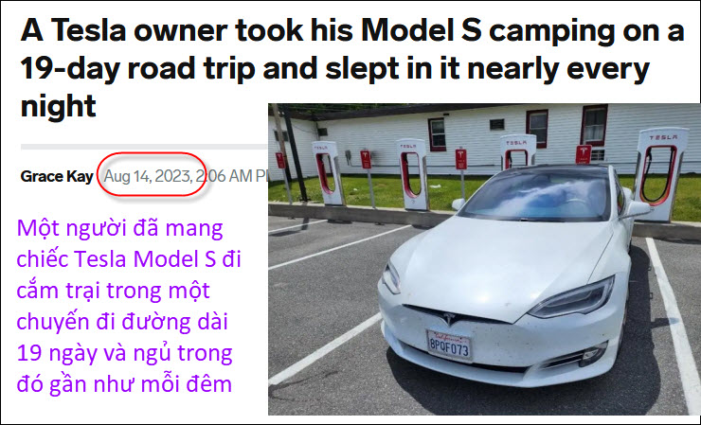
Nguồn tin và chi tiết: https://www.businessinsider.com/tesla-model-s-camping-for-ev-road-trip-2023-%20battery.
HCD: Xin quí bạn có quan tâm chờ đọc tiếp phần nầy ở email tới.

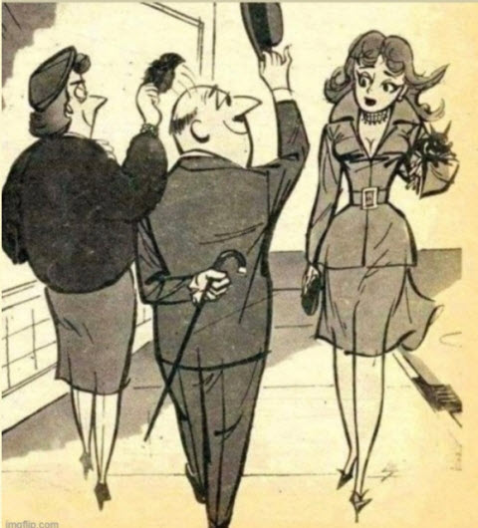

Câu đó ngày 10-Aug-2023


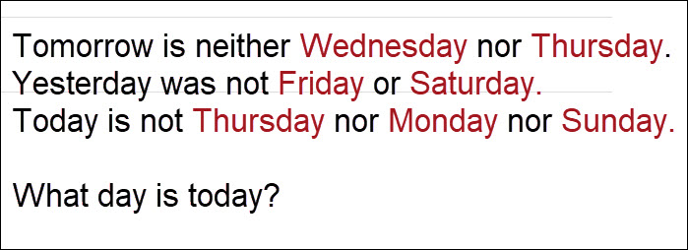

From: nang huynh <nlehuynh@
Date: 8/13/23 5:46 PM (GMT-08:00)
Subject: Góp ý các câu đố

Câu 1: I am passkeys for computers or cellphones.
Câu 2: Today is Friday
Cảm ơn Anh, chúc Anh mạnh khỏe
Năng

HCD: Cám ơn anh Năng.
Cấu trả lời cái keyboard cũng đúng.

Câu đố ngày 7-Aug-2023

HCD: Trả lời là cái chai.

From: Hoai Vu <hoai.hvu@
Sent: Monday, August 7, 2023 9:32 CH
Subject: Câu hỏi lẩn thẩn
Kính thưa anh Đẳng,
Hôm nọ mình nói chuyện chia cho zero là không ổn. Xin gửi quý vị trên QVĐ một câu hỏi hết sức lẩn thẩn. Tại sao chia cho zero lại không ổn?
Kính anh,
Hoài
HCD: Nời các bạn giải đáp cho vui.

From: Hoai Vu <hoai.hvu@
Date: 8/12/23 6:36 PM (GMT-08:00)
Subject: Sắp xếp sao cho có ý nghĩa

Kính thưa anh Đẳng,
Xin gửi anh một câu đố vui rất dễ,

Trong một lớp tiểu học ông thầy bực mình vì học trò ồn ào không chịu học nên ra câu đố sau đây cho học trò ngồi yên lặng suy nghĩ. Thầy viết lên bảng các chữ "thầy, mày, nên, đố, làm, không" và bắt các học sinh phải sắp xếp các chữ lại sao cho thành một câu có ý nghĩa. Các học sinh phải sắp xếp như thế nào cho phải?

Kính anh,
Hoài
HCD: Cám ơn anh Hoài. Các bạn góp ý cho vui.

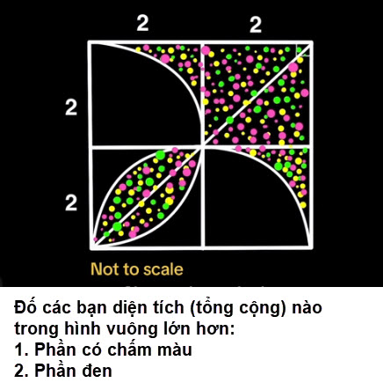
------------
Trích lại một phần email MTC gởi lần trước

From: Hoai Vu <hoai.hvu@
Date: 8/10/23 9:50 PM (GMT-08:00)
Subject: Bất tiện của xe điện.
Kính thưa anh Đẳng,
Xin gửi anh một bài tại link
https://www.foxbusiness.com/technology/man-forced-ditch-115k-ford-ev-truck-family-road-trip-chicago-biggest-scam-modern-times,
về việc một gia-đình Gia-Nã-Đại bị kẹt trên đường đi chơi xa vì xe điện. Hệ thống charge điện cho công chúng hiện tại không thể bì kịp với những trạm xăng. Cho đến khi hệ thống charge điện xe bắt kịp hệ thống phân phối xăng, xe gas-electric hybrid có lẽ là hay nhất.
Kính anh,
Hoài
HCD : Cám ơn anh Hoài, xin gởi tin nầy để các bạn cùng đọc và nhân tiện tôi “chua” thêm ít hàng cho “mặn” hơn một chút.
HCD tóm tắt bản tin (từ link trên): Bài viết (từ tiếng Anh) chữ màu đen, hcd bàn thêm chữ màu tím.
Người đàn ông buộc phải vứt bỏ chiếc truck Ford EV trị giá 115 nghìn đô la trong chuyến đi đường bộ của gia đình tới Chicago: 'vụ lừa đảo lớn nhất thời hiện đại'
Dalbir Bala, sống ở khu vực Winnipeg, đã mua một chiếc Ford F150 Lightning EV vào tháng Giêng với giá 115.000 USD, cộng với thuế. Anh ấy nói với FOX Business rằng anh ấy cần chiec xe hơi cho công việc của mình, nhưng cũng muốn một thứ gì đó phù hợp cho các hoạt động giải trí như lái xe đến cabin của mình hoặc đi câu cá. Anh ấy cũng muốn có một chiec xe hơi thân thiện với môi trường vì làm chủ một chiếc là "công dân có trách nhiệm trong những ngày này."

Nhưng Bala nhanh chóng nhận ra thực tế là làm chủ và vận hành một chiếc xe điện buộc phải tốn thêm 10.000 đô la để có hai “bộ charger” một ở nhà và một ở nơi làm việc (phải “nâng cấp” bảng điện với giá 6.000 đô la). Tổng cộng, Bala đã chi hơn 130.000 đô la (cho chiếc xe) - cộng têm thuế.
HCD: Anh chàng nầy trả tiển mắc quá “nâng cấp” bảng điện từ 120V lên 220V tại Mỹ chỉ tốn khoảng $250 tiền thợ và “linh kiện”. Thật ra thì vẫn có thể dùng điện nhà 120V charge xe điện. Cho một chiếc xe điện trung bình không lớn lắm, nếu dùng điện 120V để charge thì mỗi giờ chạy được 5 miles, dùng điện 220V để charge thì mỗi giờ chạy được 10 miles (thay đổi chút đỉnh tùy kiểu xe to hay nhỏ). Nếu sở làm cách nhà 30 miles (di về 60 miles) thì thời gian charge là 12 tiếng với điện 120V (về nhà gắn điện, sáng dậy rút điện đi làm). Còn charge ở các trạm ngoài đường thì mất chừng 30 phút đủ chạy 250 miles.

Không lâu sau khi mua, Bala đã gặp phải một tai nạn nhỏ mà theo anh ấy là phải "lắp ráp đèn" ở cản trước. Bala đã mang chiếc xe đến hãng sửa xe và không lấy lại được trong sáu tháng. Anh ấy nói không ai từ Ford trả lời email hoặc điện thoại của anh ấy để được giúp đỡ.
HCD: Đây là hãng xe Ford, nếu là hãng Tesla thì thợ tới tại nhà sửa, nếu phải mang xe tới hãng mất khoảng 1 buổi, hãng Tesla cho mượn chiếc xe khác chạy đở trong thời gian bỏ sửa.

Những hạn chế của truck EV càng trở nên rõ ràng hơn khi Bala bắt tay vào một chuyến đi hỗn loạn dài 1.400 dặm đến Chicago.
Các trạm sạc nhanh – chỉ sạc tối đa 90% cho xe điện – tốn nhiều tiền hơn xăng cho cùng một quãng đường. Trong lần dừng chân đầu tiên của gia đình ở Fargo, Bắc Dakota, anh ấy đã mất hai giờ và 56 đô la để sạc xe từ 10% lên 90%. Phí là tốt cho một 215 dặm.

HCD: Tác giả nói sao chớ charge ngoài đường ở Mỹ vẫn rẻ hơn đổ xăng nhiều. Nếu là xe Tesla thì có loại charge free trọn đời chiếc xe.
Bây giờ chúng ta tính thử coi (hiện giờ, tháng 8 năm 2023) tiển xăng và tiển điện tại California nầy khác nhau ra sao.
Trung bình xe điện thế nầy:
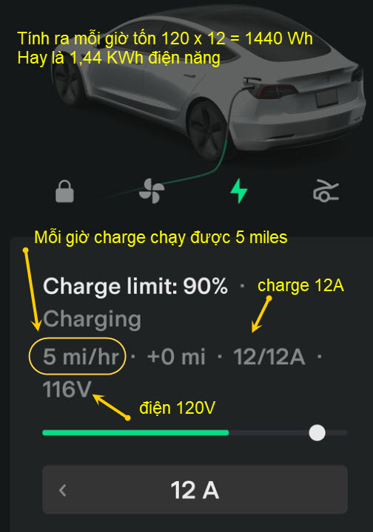

Chúng ta thử tính tiền điện so với tiền xăng coi sao.
Giá điện ở CA cao hơn trung bình toàn quốc trung bình 31 cents cho mỗi KWh, trung bình toàn quốc là 17 cents.
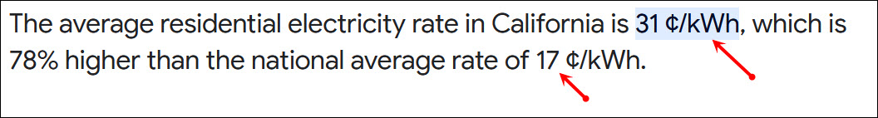
Vậy tiền trả cho 1,44 kWh là 1,44 x 31 = 44,64 cents hay là $0,4464. Xe Tesla chạy 5 miles tốn 0,4464 tiền điện.
Chạy 100 miles ở CA tốn hết (0,4464 x100)/5 = 8,928 đô la tính chẳn là $9.
Tính cho xe chạy xăng tại California: Hiện giá xăng trung bình (super) là $5,50 một galon. Một chiếc xe trung trung chạy 1 galon được khoảng 25 miles (vừa đường phố vừa xa lộ tính hung). Vậy thì chạy 100 miles tốn 4 galons xăng, tính ra tiền 5,5 x 4 =22 (tốn $22 đô).
Vậy thì hiện giờ chạy 100 miles xe điện tốn $9, chạy 100 miles xe xăng tốn $22.
Chưa kể xe chạy xăng phải tốn tiền thay nhớt, thay nước, thay thắng, thay timing belt, smog check định kỳ. Xe điện không tốn mấy thứ nầy.

Ở điểm dừng thứ hai, ở Albertville, Minnesota, bộ sạc miễn phí bị hư và số điện thoại trên trạm sạc không giúp được gì, anh ấy nói. Gia đình lái xe đến một trạm sạc khác ở Elk River, Minnesota, nhưng bộ sạc cũng bị hư ở đó.
Bala viết trong một bài đăng trực tuyến: “Sự bất lực tuyệt đối này thật khó tin. "Các con và vợ tôi đã thực sự lo lắng và căng thẳng vào thời điểm này."
Không có trạm sạc nhanh nào khác trong phạm vi của sông Elk và xe của anh ấy chỉ còn 12 dặm.
"Lúc đó đã là chiều muộn. Chúng tôi thực sự bế tắc, đói và đau lòng", Bala nói.
HCD : Ông nầy ba xạo chăng, thông thường trạm charge xe của Tesla có từ 10 tới 12 trụ charge, hư thì hư một hai cái thôi, khó hư nguyên bộ 12 cái. Ở đây ổng bảo tới hai nơi đều hư. Chuyện khó tin.
Nói nhỏ các bạn nghe mấy Ông "khổng lồ xăng dầu" chi (ngầm) mạnh tay để cho nhiều người viết bài, làm video nói xấu xe điện. Tui nói cho vui thôi chắc là không đúng đâu.
Ừ mà tôi có một người bạn tính mua xe điện, tìm hiêu qua Youtube thấy thiên hạ nói xấu đủ điều nên chưa dám mua. Nếu xe điện gây tai nạn hay cháy nổ thì thiên hạ post lên « mạng » rùm beng, còn xe xăng đụng chạm cháy hà rầm thì quen quá rồi nên thiên hạ im re coi như chuyện "xe cán chó".
Thống kê cho thấy xe do người lái gây tai nạn nhiều hơn tới 8,5 lần so với xe Tesla chạy autopilot. Các loại xe khác còn quá ít và cũng ít có xe "tự lái" như xe Tesla.
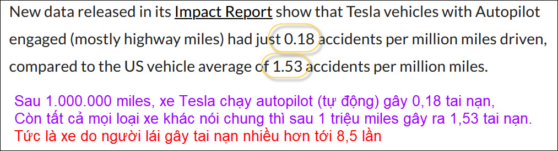
Ghi thêm : Tất cả xe Tesla đều có khả năng chạy autopilot (standard của Tesla) còn muốn xe chạy Full Self Driving (FSD) thì phải trả tiển thêm cho phần nầy $15000.
Số xe Tesla bán ra lên tới nhiều triệu chiếc (there are over 2,645,000 Teslas on the road worldwide), nhưng xe Tesla chạy FSD chỉ có khoảng năm trăm ngàn chiếc (roughly 19% of customers opted for FSD). Cứ 5 chiếc Tesla đang chạy ngoài đường mới có 1 chiếc có software chạy full self driving. Sẽ so sánh hai loại nầy ờ phần sau.

Bala cuối cùng đã kéo chiếc xe đến một đại lý Ford ở Elk River và thuê một chiếc xe chạy xăng thông thường để hoàn thành chuyến đi của gia đình đến Chicago. Gia đình đón chiếc F150 trên đường trở về Winnipeg.
"Nó đã ở [cửa hàng] trong 6 tháng. Tôi không thể mang nó đến cabin bên hồ của mình. Tôi không thể mang nó đi cắm trại ngoài lưới. Tôi không thể mang nó đi dù chỉ là một chuyến đi đường bộ," Bala viết. "Tôi chỉ có thể lái xe trong thành phố - trò lừa đảo lớn nhất thời hiện đại."

Bala nói với FOX Business rằng ông tin rằng chính phủ cần phải làm nhiều hơn nữa để "cung cấp cho người tiêu dùng thông tin chính xác".
"Mọi người phải đưa ra những lựa chọn đúng đắn. Tôi muốn mọi người hãy đọc câu chuyện của tôi", anh nói. "Hãy nghiên cứu trước khi nghĩ về nó và đưa ra lựa chọn khôn ngoan hơn."
"Điều thực tế mà họ đã hứa thậm chí còn không đạt được. Thậm chí không đến 50%. Và một khi bạn mua nó, bạn sẽ mắc kẹt với nó và bạn phải chịu những khoản lỗ lớn để thoát khỏi điều đó. Và không có ai ở đó để giúp bạn."
HCD: Bây giờ sang chuyện đi chơi xa bằng xe Tesla (xe điện các hãng khác còn quá ít data) Khi định đi chơi xa cả ngàn miles thì vo địa chỉ nới đến vào computer của xe, nó tính lộ trình, đi tới đâu thì vô trạm charge, charge bao lâu thì đi tiếp… đầy đủ chi tiết y như công ty du lịch tổ chức từ Mỹ đi Nhựt. Do vậy chuyện charge điện sau vài ba trăm miles đường trường không trở ngại nhiều. Kinh nghiện cho thấy là sau khoảng 250 miles phải dừng charge mấy khoảng 30 phút. Nếu chạy xe xăng thì có khi khoảng 200 miles đường trường cũng phải dừng xã hơn vài chục phút uống cà phê hay ăn chút gì đó phải không.
Hiện giờ cây xăng nhiều hơn trạm charge xe điện tới mấy chục lần, nhưng cũng phải để ý là số lượng xe điện trên toàn quốc Mỹ chỉ hơn 1% chút xíu so với xe xăng. Vậy thì 100 cây xăng mở vài ba trạm charge điện thì cũng đủ cung ứng rồi.

Kết luận: Cái bất tiện lớn nhất của xe chạy điện là thời gian charge điện lâu quá. Thông thường một bình xăng chạy được xa hơn charge đầy một bình điện (battery). Đổ xăng mất năm bảy phút, charge đầy battery xe điện mất khoảng 30 phút. Đó là nói chuyện chạy xe điện đường xa, còn nấu chạy đến sở làm hay đi loanh quanh thì chuyện charge điện không thành vấn đề. Nó giống như charge cái cell phone hay laptop hoặc tablet.

-----------
Phần phụ:
Hình ngày xưa lái xe số tay cần hai tay và hai chân.
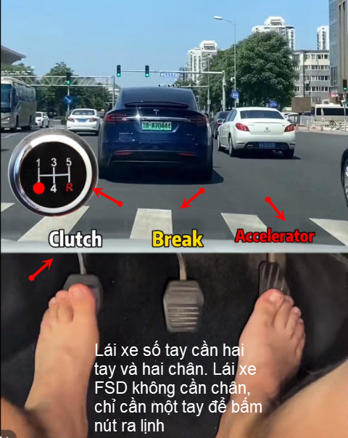
Lái xe điện tự động giớ đây chỉ cần 1 tay thôi (để bấm nút điều khiển) không cần tới chân.
Hiện giờ xe Tesla và một vài hãng khác như Mercedes chạy điện có khả năng chạy tự động trên đường phố và xa lộ. Vô địa chỉ xe Tesla có software FSD sẽ tự động chạy tới nơi. Software FSD (Full Self Driving) vẫn còn ở beta version, cần phải có người ngồi sau tay lái canh chừng. Nghe nói cuối năm nay sẽ không còn vị trí beta test nữa.
Hiên giờ, xe tự dừng ở đèn đỏ, ở stop sigh, tự đổi lane, tự quẹo ở ngả ba ngả tư, tự lên và xuống xa lộ, tránh mọi chướng ngại chung quanh…người lái không cần dòm ngó tới xe cộ hay người đi bộ, người đi xe đạp chung quanh xe, xe tự lo hết mọi thứ. Nó giống như có người tài xế chở đi. Tài xé tự do ngắm cảnh không cần canh chừng chi hết.
Đó là một trong những lý do người đi xe điện (Tesla) không muốn trở lại chạy xe xăng (xe xăng hiện giờ cũng tự động phần nào nhưng không đến mức độ kể trên).
-------
Sau đây là ý kiến của vài bằng hữu:
On Saturday, August 12, 2023 at 02:31:35 PM CDT, shamanvu <shaman9nguyenthuongvu wrote:
Thưa các anh chị
Xin chuyển lại các anh chị bài viết của GS Huỳnh Chiểu Đảng về xe Tesla và nhửng điều không chính xác 1 người bên Canada nêu lên.
Tôi hoàn toàn đồng ý với cách suy nghĩ của GS Đẳng.
Rất thân mến
Nguyen Thuong Vu
HCD: Cám ơn Bác Sĩ Nguyễn Thượng Vũ.
From: Wendy Duong <wduong2011
Sent: Saturday, August 12, 2023 1:02 PM
To……
Subject: Re: email GS Huynh Chieu Đẳng Noi ve xe Tesla và taxis khong nguoi lai, hoi lam slide show va hoc excel, do vui
dieu dang buon la bay gio thien ha dua nhau di mua xe dien, xe telsa de...khoe cua?, chu chang phai vi uu tu den...moi truong.
From: toronto-medical-group On Behalf Of shaman9nguyenthuongvu@
Sent: Sunday, August 13, 2023 9:34 SA
To: ………
Subject: email GS Wendy Duong Noi ve xe Tesla và taxis khong nguoi lai, hoi lam slide show va hoc excel, do vui

Wendy thân mến
Wendy viết rất chính xác.
Tôi chỉ muốn viết them vài khía cạnh đạc biệt về California và vùng Bay Area.
Cost of living tại đây rất cao, nhất là về nhà cửa và săng nhớt.
Giá nhà tại vùng Silicon Valley rất đắt, theo thống kê thì đắt gấp X3 giá nhà tại các tiểu bang khác.

Các người đi làm với lương khiêm tốn, các kỹ sư mới tốt nghiệp, nếu không ở nhờ bố mẹ thì phải thuê nhà hay là share phòng ( thuê 1 căn phòng trong 1 nhà hay apartment).
Nếu mua nhà tại vùng quê, cách xa San Jose vào khoảng 70 miles thì giá thấp hơn ( tuy vẫn còn gấp rưỡu hay gấp X2 tiểu bang khác).

Tesla mang lại 1 giải pháp về vấn đề này.
1 cái xe Tesla model 3, second hand, đã chay 200,000 miles/ 300,000 Km/ giá cả không mắc lắm mà chạy vẫn tốt như khi còn mới, chỉ có charge range xuống kém đi ( Xe mới thì charge xong, chạy hơn 300 miles, bây giờ chĩ còn 260-270 miles autonomy mà thôi)

Nếu mua mới thì được 7500$ tiền chính phủ rebate cho , và Tesla dảm giá 3000$ nữa ( tùy theo trường hợp)
Nếu có Tesla mà lái xe 70 miles X2 = 140 miles thì giá tiền diện charge chĩ trên/dưới/ 10-12$ (?) mỗi ngày mà thôi. ( charge tai nhà, tùy theo location nhà)
Bây giờ tại California thì có cả ngàn public stations chargers

Tôi đọc báo chí trên Internet thì bên Pháp nhiều tình cách xa Paris trên 100 -150 Km có nhiều Public stations chargers Tesla , có station mà có thể charge 28 xe 1 lúc.
Vì vậy mà nhiều người mua Tesla.
Nguyen Thuong Vu

